CAS VINTAGE
La société VINTAGE France a été créée en 2006 sous la forme juridique d’une société anonyme par Philippe GARNIER, l’actuel Président du conseil d’administration et directeur général de la société. Spécialisée dans le négoce de mobilier de bureau, la société s’adresse à une clientèle de particuliers, de professionnels et de collectivités publiques ; essentiellement dans la région orléanaise. Il lui arrive, plus rarement, de s’adresser à une clientèle plus éloignée, y compris à l’étranger.
VINTAGE France développe une politique produit ambitieuse en commercialisant du mobilier de bureau de qualité, parfaitement sélectionné auprès de fabricants reconnus. De l'implantation à l'installation, VINTAGE France réalise l'agencement complet des bureaux et répond de façon intelligente au besoin d'image de marque des entreprises actuelles.
Le dynamisme de ses dirigeants et la forte motivation de son personnel lui ont permis de devenir aujourd’hui un acteur significatif et un fournisseur majeur du mobilier de bureau en France métropolitaine.
La société dispose d’une plateforme logistique de 8 000 m², situé au cœur de la France, qui permet de garantir des délais de livraison et d’installation rapides pour des milliers de références tenues en stock.
La société emploie 18 personnes. Une équipe de commerciaux hautement qualifiés, formés à l’aménagement des bureaux, est à l’écoute de la clientèle. Ils peuvent concevoir et personnaliser tous les projets d’aménagement de bureaux qui répondent au mieux à la demande et disposent d’une certaine latitude pour négocier les prix.

FICHE ENTREPRISE
Coordonnées | VINTAGE France  ZAC Clos de la Pointe  16 rue des Cordelles - 66140 CANET-EN-ROUSSILLON  Téléphone : 33 (0)4 38 77 41.12 Télécopie : 33 (0)4 38.77.41.50
Activité | Négoce de détail de mobilier de bureau
Mentions légales | RCS Perpignan 06 B 419 581 715 Capital 250 000 €  SIRET 419 581 715 00028 NAF 4759A (Commerce de meubles)  Numéro d’identification fiscale : FR19 419 581 715
Directeur général | Philippe GARNIER : Président du C.A., Directeur général
Contacts | Directrice administrative et financière : Evelyne MASSON 04.38.77.41.52  Directeur de la logistique : Jacques DILIGENT 04.38.77.41.56  Directeur commercial : Eric DANGREMONT 04.38.77.41.63
Expert Comptable | Georges LECOCHENEC Expert Comptable et Commissaire aux Comptes  A.B.C FIDUDICIAIRE  8 Route de Blois – 66000 PERPIGNAN  Tél : 04.38.75.64.87 - Télécopie : 04.38.75.78.45
Banques | Banque Populaire de Canet - 4 Boulevard Alexandre Martin 66140 Canet  Société Générale – 8 Rue de l’Argonne 66140 Canet

ORGANIGRAMME DE LA SOCIÉTÉ
Philippe GARNIER
Président du C.A.
Directeur Général
Nadège LEMERCIER
Assistante de direction
Evelyne MASSON
Directrice Administrative
Eric DANGREMONT
Directeur commercial.
Jacques DILIGENT
Directeur Logistique.
Ludovic MARCELLIN
Comptable
Nadia ESSAIDI
Comptable
1 Réceptionnaire
2 Préparateurs
1 Livreur
2 Monteurs livreurs
2 Commerciaux sédentaires
3 Commerciaux itinérants
Poste de travail : Comptabilité (Module comptable) Société : Vintage
Code utilisateur : RESPACHAT Mot de passe utilisateur : 123
La lettre suivante vient d’être réceptionnée au service comptable de la part de notre fournisseur SOKOA (compte 401SOKOA).

SOKOA PRODUCTS
26 ROUTE DE LA TURBIE
64700 HENDAYE
HENDAYE, le 30 novembre 2011
Objet : retard de paiement de facture
Monsieur,
Sauf erreur ou omission de notre part, nous constatons que votre compte client présente à ce jour un solde débiteur de 11 737,54 euros.
Ce montant correspond à notre facture suivante restée impayée :
Numéro | Date | Montant
FF00000009 | 16/11/2011 | 11 737,54
L’échéance étant dépassée, nous vous demandons de bien vouloir régulariser cette situation par retour de courrier. Dans le cas où votre règlement aurait été adressé entre temps, nous vous prions de ne pas tenir compte de la présente.
Vous remerciant par avance, nous vous prions d'agréer, Monsieur, l’expression de nos salutations distinguées.
M. Dunant

Pour cela vous devez utiliser le module comptable pour :
- Consulter le compte comptable du fournisseur 401SOKOA et vérifier l’exactitude des informations communiquées par cette lettre de relance, par le biais du grand livre interactif (comptes fournisseurs).
- Vérifier les paramètres de la fiche de ce fournisseur (Plan Comptable Entreprise) afin de consulter les modalités de règlement.
Quel est le solde du compte (combien devons nous encore à ce fournisseur) ?
Le montant réclamé est-il cohérent ?

Quelle est la date d’échéance de cette facture ?
Quelles sont les modalités de règlement envers ce fournisseur ?
Est-il normal d’avoir reçu cette lettre de relance ?

Que devez vous envisager, en tant que comptable, en fonction de cette situation ?

On vous demande d’analyser la situation de l’entreprise envers l’Etat au sujet de sa TVA (Taxe sur la Valeur Ajoutée) du mois d’octobre.
Pour cela vous devez utiliser le module comptable pour :
- Consulter la déclaration de TVA du mois d’octobre 2011.
- Consulter le compte comptable Banque populaire de Canet (numéro 5121) du 01 octobre 2011
au 31 novembre 2011, par le biais du grand livre interactif (comptes de bilan).
Sur la déclaration de TVA, quelle est la nature de la TVA déductible ? Quel est le montant de la TVA correspondante ?

Retrouvez par le calcul, la base HT de cette TVA déductible.

Pourquoi l’entreprise peut-elle déduire la TVA liées à ses achats sur la TVA à reverser à l’Etat ?

La TVA représente-t-elle une charge pour l’entreprise ?

Pour le mois d’octobre quel est le montant de la TVA à reverser à l’Etat ?
Par rapport à cette déclaration de TVA pour le mois d’octobre, quelle va être l’incidence sur sa trésorerie ?

Poste de travail : Responsable des ventes (Modules Commercial et Compta) Société : Vintage
Code utilisateur : RESPVENTE Mot de passe utilisateur : com1

On vous demande de vérifier les conditions suggérées par le nouveau client,
prospecté par M. Girardot (commercial), par le biais de sa commande par téléphone.
Pour cela vous devez utiliser le module comptable pour :
- Afficher le tableau de bord (année 2011).
Et le module Gestion commerciale pour :
- Vérifier les quantités disponibles en stock.
- Afficher les conditions de vente envers les collectivités publiques (Famille client).

FICHE TELEPHONIQUE

 | 06/12  10 h 15  Appel reçu le : ........ .................. à : .........................  Nadège Lemercier  Par : ........................................................................... | Vous rappellera Urgent  Merci de rappeler Pour information  Commande  Objet : .................................................................
 | Destinataire | Emetteur
 | Bernard Girardot  Pour : ...............................................................................  Commercial (secteur 3)  Fonction : .........................................................................  Service : ...........................................................................  Poste 17  Téléphone :........................................................................ | Laurent Casares  De : .....................................................................  Mairie de Bourges  Société : .............................................................  Responsable achats publics  Fonction : ...........................................................  Logistique  Service :..............................................................  02.48.23.17.52  Téléphone :..........................................................
 | Objet de l’appel
Suite à vote entretien du 23/11 avec M. Casares, la commune de Bourges passe commande :
- de 6 sièges de réunion Arias doublure interne matelassée
- et de 18 sièges visiteur Arias chromé
aux conditions prévues lors de l’entretien.
- Mode de règlement : Virement à 60 jours nets
- Remise commerciale : 20 %
- Port : Livraison en franchise de frais de port
Livraison souhaitée pour le 8/12

Est-il possible d’honorer la commande (les quantités en stock sont-elles satisfaisantes) ?

Les diverses conditions accordées par le commercial sont-elles spécifiques à la catégorie « Collectivités publiques » ?

En fonction de la situation financière de l’organisation, le directeur commercial peut-il accepter les conditions de règlement accordées par M. Girandot (commercial) ?

L’organisation est-elle Industrielle, commerciale ou prestataire de service ?

On vous demande d’analyser la situation de l’entreprise envers l’Etat au sujet de sa TVA (Taxe sur la Valeur Ajoutée) du mois d’octobre.
Pour cela vous devez utiliser le module comptable pour :
- Consulter la déclaration de TVA du mois d’octobre 2011.
- Consulter la balance interactive des comptes de gestion (les ventes commencent par le chiffre 7
et les charges par le chiffre 6) du 01 octobre 2011 au 31 octobre 2011.

Sur la déclaration de TVA, quelle est la base HT de la TVA à verser à l’Etat (TVA collectée) ? Quel est le montant de la TVA correspondante ?
Quels sont les comptes de produits (classe 7) correspondant à la base HT de la TVA à verser à l’Etat ?
Numéro de compte | Intitulé | Solde (avec 2 décimales)

Quel est le montant de la TVA collectée pour le mois d’octobre (du 01 au 31 octobre 2011)
au travers du compte de TVA correspondant (44571) ?

En fonction des informations ci-dessous, pourquoi le montant est-il légèrement différent ?
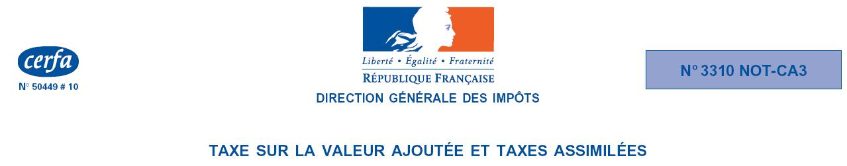
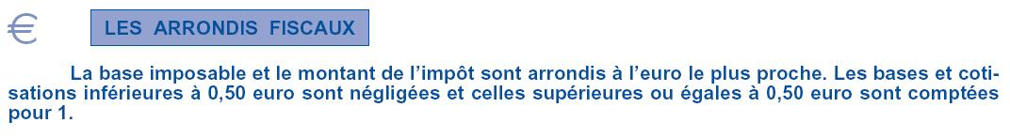

Poste de travail : Comptabilité (Module comptable) Société : Vintage
Code utilisateur : RESPACHAT Mot de passe utilisateur : 123
On vous demande d’analyser la situation de l’organisation
envers ses fournisseurs divers.
L’organisation vient de recevoir un courriel de l’un de ses fournisseurs
qui réclame le paiement de sa facture.
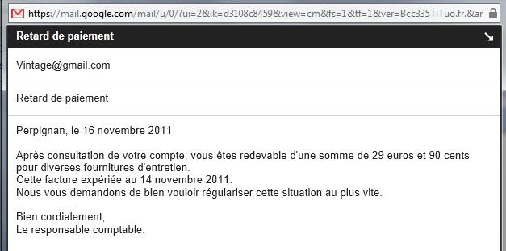
Après consultation de votre compte, vous êtes redevable d’une somme de 29 euros et 90 centimes pour diverses fournitures d’entretien.
Cette facture a pour échéance le 14 novembre 2011.
Nous vous demandons de bien vouloir régulariser cette situation au plus vite.

Bien cordialement,
le responsable comptable.
Pour cela vous devez :
- Consulter le compte comptable des fournisseurs qui ne font pas l’objet d’un compte particulier,
soit le compte 401DIVERS du 1er octobre au 30 novembre 2011, par le biais du grand livre interactif (comptes fournisseurs).
- Afficher les écritures d’achat par le biais du journal d’achat (AC) du mois de novembre 2011.
Quel est le solde du compte (combien devons nous encore à ces fournisseurs) ?
Le montant réclamé est-il cohérent ?
Pouvez-vous confirmer que cette facture a bien été réglée ? Justifiez votre réponse.

Après avoir consulté le détail de l’écriture au journal pour chaque mouvement au crédit du compte pour la valeur de la dette réclamée par le fournisseur, soit 29,90 €, analysez le compte de charge (classe 6) correspondant à chacune de ses deux écritures.
Date de l’opération | Numéro  de pièce | Numéro de compte au débit | Intitulé du compte de charge (classe 6)
Après avoir consulté le détail de chaque mouvement au crédit (pour 29,90 €) et analysé le courriel de ce fournisseur, quelle est la facture qui n’est toujours pas réglée au 30 novembre 2011 (précisez le numéro facture ainsi que sa date) ?

Nadège LEMERCIER (Assistante de direction) s’interroge sur le solde du compte fournisseurs divers (401DIVERS)
au 30 novembre 2011.
Et particulièrement au mouvement (écriture) du 28 novembre 2011 qui précise un décaissement, mais il ne correspond à aucune facture d’achat (lors de la consultation du compte au 30 novembre 2011).
Pour cela vous devez consulter le compte comptable des fournisseurs qui ne font pas l’objet d’un compte particulier,
soit le compte 401DIVERS du 1er octobre au 30 novembre 2011, par le biais du grand livre interactif (comptes fournisseurs).
Après consultation de ce compte jusqu’au 30 novembre 2011 (401DIVERS), est-il normal d’avoir fait un chèque pour une valeur de 53,82 €, à cette date ?

Après consultation de ce même compte jusqu’au 31 décembre 2011 (401DIVERS), le décaissement est-il justifié ?

Poste de travail : Responsable des ventes (Modules Gestion et Compta) Société : Vintage
Code utilisateur : RESPVENTE Mot de passe utilisateur : com1
On vous demande d’analyser la situation de l’organisation
envers ses clients divers.
Vous avez reçu un courriel de la part d’un client, qui a fait l’objet
d’une relance, il conteste le règlement de cette facture.
Après contact téléphonique, cette facture comporte une réduction de 10 %.
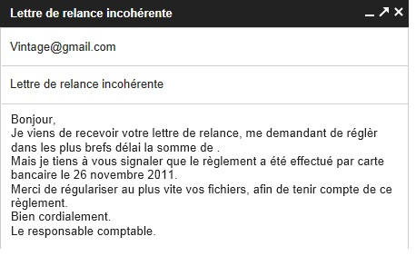
105,49 €.
Pour cela vous devez Consulter le compte comptable des clients qui ne font pas l’objet d’un compte particulier,
soit le compte 411DIVERS du 1er octobre au 30 novembre 2011, par le biais du grand livre interactif (comptes clients).

Quel est le solde du compte (combien devons nous encore encaisser auprès de ses clients) ?
Le montant stipulé dans sa confirmation de paiement est-il cohérent ?

Pouvez-vous confirmer que cette facture a bien été encaissée ? Justifiez votre réponse.

Quelles sont les numéros des factures qui correspondent à ce problème de suivi d’encaissement ?

Pour cela vous devez également consulter les deux factures de ventes correspondant au problème rencontré.
Après avoir consulté les deux factures. Vous devez compléter le tableau ci-dessous.
Date de l’opération | Numéro  de la facture | Montant brut HT | % de remise accordée | Port facturé  (Oui/Non)
Après avoir consulté le détail de chaque facture (pour 105,49 € TTC) et analysé le courriel de ce client,
quelle est la facture qui n’est toujours pas réglée au 30 novembre 2011 (précisez le numéro facture ainsi
que sa date) ?

Mme LEMERCIER s’interroge sur le solde du compte client divers (411DIVERS)
au 30 novembre 2011 et particulièrement au mouvement (écriture) du 29 novembre 2011 qui précise un encaissement. Il ne correspond à aucune facture de vente (lors de la consultation du compte au 30 novembre 2011).
Pour cela vous devez consulter le compte comptable des clients qui ne font pas l’objet d’un compte particulier,
soit le compte 411DIVERS du 1er octobre au 30 novembre 2011, par le biais du grand livre interactif.
Après consultation de ce compte jusqu’au 30 novembre 2011 (411DIVERS), est-il normal d’avoir encaissé de l’argent pour une valeur de 867,58 €, à cette date ?

Après consultation de ce même compte jusqu’au 31 décembre 2011 (411DIVERS), l’encaissement est-il justifié ?

Réflexion commune :
Quel constat pouvez-vous faire sur l’utilisation d’un compte client/fournisseur divers (compte collectif) ?

Que pensez-vous de l’absence de numéro de document dans le libellé ?

Quel constat pouvez-vous faire sur le respect de l’enregistrement chronologique des opérations (mouvements) comptables ?

Au final, est-il primordial ou non de respecter l’ordre chronologique des opérations comptables ?

Poste de travail : Comptabilité (Module comptable) Société : Vintage
Code utilisateur : RESPACHAT Mot de passe utilisateur : 123
On vous demande d’analyser l’incidence d’une écriture d’achat sur le résultat de l’organisation.
Pour cela vous devez :
- Consulter les comptes comptables d’achat de marchandises (6071 et 6072), par le biais du grand livre interactif (comptes de gestion).
- Faire un aperçu avant impression du compte de résultat de l’organisation.
- A partir de ce compte, afficher l’écriture comptable de la facture n° FF00000006.
- A partir de cette écriture comptable, d’afficher le document correspondant.
Quel est le solde des deux comptes (combien avons-nous achetés de marchandises) ?
Total débit | Total crédit | Différence | Interprétation (Débit >Crédit Montant des achats)
Retrouvez-vous ce montant dans le compte de résultat de l’entreprise ? Si oui, vient-il augmenter ou diminuer le résultat comptable ?

Quel est le montant des achats de marchandises HT correspondant à la facture n° FF00000006.
A partir du mouvement comptable de cette facture (n° FF00000006), le mouvement comptable comporte-t-il des achats de marchandises en France ou auprès d’un fournisseur situé en Europe. Vous pouvez consulter
la dénomination comptable (son nom) du compte commençant par le chiffre 6.

A partir du document commercial, quel est le fournisseur qui a établi cette facture (n° FF00000006) ?

Cette facture faisait-elle l’objet d’une réduction ? Si oui, quel est son pourcentage.

A quelle date, cette facture aura-t-elle, probablement, une influence sur la trésorerie ?

Quel est le nom de la personne, pour lequel nous pouvons prendre contact en cas de problème,
chez ce fournisseur ?

Cette facture faisait-elle l’objet d’une demande de prix ? Si oui, précisez la date et le numéro de la demande
de prix.

Poste de travail : Responsable des ventes (Modules Gestion et Compta) Société : Vintage
Code utilisateur : RESPVENTE Mot de passe utilisateur : com1
On vous demande d’analyser l’incidence d’une écriture de vente sur le résultat de l’organisation.

Pour cela vous devez :
- Consulter le compte comptable de vente de marchandises (7071), par le biais du grand livre interactif (comptes de gestion).
- Faire un aperçu avant impression du compte de résultat de l’organisation.
- A partir de ce compte, afficher l’écriture comptable de la facture n° FA00000011.
- A partir de cette écriture comptable, d’afficher le document correspondant.

Quel est le solde du compte (combien avons-nous vendus de marchandises) ?
Total débit | Total crédit | Différence | Interprétation (Crédit > Débit Montant des ventes)
Retrouvez-vous ce montant dans le compte de résultat de l’entreprise ? Si oui, vient-il augmenter ou diminuer le résultat comptable ?

Quel est le montant de la vente de marchandises HT correspondant à la facture n° FA00000011 du mois
de novembre 2011.

A partir du mouvement comptable de cette facture (n° FA00000011), le mouvement comptable comporte-t-il uniquement des ventes de marchandises (Retrouvez-vous dans l’écriture comptable une autre vente soit
un numéro de compte qui débute par le chiffre 7).

A partir du document commercial, quel est le client concerné par cette facture (n° FA00000011) ?
Pouvez-vous confirmer la présence d’une autre catégorie de vente, par le biais de la facture ?
Justifiez votre réponse.

Cette facture faisait-elle l’objet d’une réduction ? Si oui, quel est son pourcentage.

Quel est le nom de la personne, pour lequel nous pouvons prendre contact en cas de problème, chez ce client ?
Cette facture faisait-elle l’objet d’un devis ? Si oui, précisez la date et le numéro du devis.

Poste de travail : Comptabilité (Module comptable) Société : Vintage
Code utilisateur : RESPACHAT Mot de passe utilisateur : 123
On vous demande d’analyser la situation du compte bancaire de la Banque Populaire au 30 novembre.

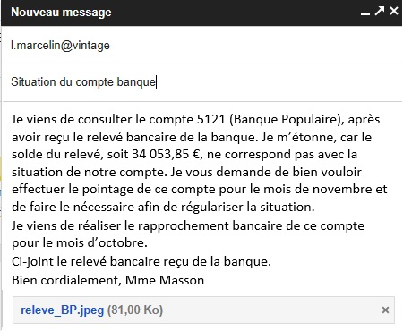
soit 24 062,14 €,

 | BANQUE POPULAIRE | Relevé de compte
Date | Nature de l'opération | Débit | Crédit
 | Solde créditeur au 1° novembre |  | 34 931,32
04/11 | Virement des salaires d’octobre | 6 667,71
8/11 | Encaissement CB – Client divers |  | 102,89
18/11 | Chq 158256307 | 29,90
18/11 | Chq 158256304 | 8 444,00
20/11 | Chq 158256305 | 35,88
24/11 | Encaissement CB s |  | 381,52
28/11 | Chq 158256313 | 1 200,00
30/11 | Encaissement CB – Client divers |  | 867,58
30/11 | Virement client Polyclinique des Murlins |  | 4 171,27
30/11 | Frais bancaires TTC (TVA à 19,6 %) | 14,95
 | Solde créditeur au 30 novembre |  | 24 062,14

Pour cela vous devez :
- Consulter le compte comptable de la Banque Populaire (5121), par le biais du grand livre interactif (comptes de bilan).
- Réaliser (ajouter) le rapprochement bancaire au mois de novembre par le biais de l’option « Rapprochement bancaire » de l’univers Quotidien.
- Saisir les écritures dans le journal de banque approprié (BP – Banque Populaire)

Quel est le solde du compte 5121 (avant pointage) au 30 novembre.
Quel est le solde du compte à la Banque Populaire (avant pointage) au 30 novembre.

Effectuez un nouveau rapprochement bancaire en date du 30 novembre.

En fonction du pointage effectué, régularisez la situation de notre compte afin de tenir compte des mouvements d’écritures qui permettront de retrouver l’équilibre entre notre compte et celui de la banque. Pour cela vous devez saisir les écritures correspondant aux sommes non pointées sur le relevé bancaire.
Afin de finaliser l’état de rapprochement vous devez reprendre l’état de rapprochement pour que l’écart
de rapprochement soit égal à zéro.

Comment pouvez-vous justifier que le virement du client Polyclinique des Murlins n’a pas été comptabilisé
à ce jour dans notre comptabilité ?

Comment pouvez-vous justifier que le chèque numéro 158256309 ne figure pas encore sur le relevé bancaire de la Banque Populaire ?

Quelle est l’utilité du rapprochement bancaire ?

Pourquoi est-il judicieux d’avoir individualisé le compte bancaire pour différencier les deux comptes
(Banque Populaire et Société Générale) que détient l’organisation ?

Poste de travail : Responsable des ventes (Module Comptable) Société : Vintage
Code utilisateur : RESPVENTE Mot de passe utilisateur : com1
On vous demande d’analyser la situation du compte bancaire de la Société Générale au 30 novembre.

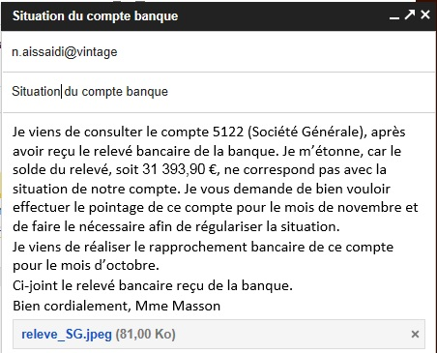
soit 20 617,13 €,

 | SOCIETE GENERALE | Relevé de compte
Date | Nature de l'opération | Débit | Crédit
 | Solde créditeur au 1° novembre |  | 26 413,24
03/11 | Virement des salaires d’octobre | 10 776,77
08/11 | Virement 345 – Client Médipole |  | 8 159,88
09/11 | Chq client SASS (Avocats) |  | 5 583,79
18/11 | Chq fournisseur Ebénisterie de Savoie | 1 196,00
20/11 | Chq client Fiduciaire d’europe |  | 3 000,00
24/11 | Chq client BNP |  | 5 234,53
28/11 | Règlement fournisseur Lauzières | 3 104,48
29/11 | Acquisition de VMP (Actions Michelin) | 12 547,00
29/11 | Frais bancaires TTC (TVA à 19,6 %) | 150,06
 | Solde créditeur au 30 novembre |  | 20 617,13

Pour cela vous devez:
- Consulter le compte comptable de la Société Générale (5122), par le biais du grand livre interactif (comptes de bilan).
- Réaliser (ajouter) le rapprochement bancaire au mois de novembre par le biais de l’option « Rapprochement bancaire » de l’univers Quotidien.
- Saisir les écritures dans le journal de banque approprié (SG – Société Générale)

Quel est le solde du compte 5122 (avant pointage) au 30 novembre ?
Quel est le solde du compte à la Société Générale (avant pointage) au 30 novembre ?
Effectuez un nouveau rapprochement bancaire en date du 30 novembre.

En fonction du pointage effectué, régularisez la situation de notre compte afin de tenir compte des mouvements d’écritures qui permettront de retrouver l’équilibre entre notre compte et celui de la banque. Pour cela vous devez saisir les écritures correspondant aux sommes non pointées sur le relevé bancaire.
Afin de finaliser l’état de rapprochement vous devez reprendre l’état de rapprochement pour que l’écart de rapprochement soit égal à zéro.

Comment pouvez-vous justifier que le virement au fournisseur Lauzières n’a pas été comptabilisé à ce jour
dans notre comptabilité ?

Comment pouvez-vous justifier que le chèque de la société d’expertise Sarthoise ne figure pas encore
sur le relevé bancaire de la Société Générale ?

Poste de travail : Comptabilité (Module comptable) Société : Vintage
Code utilisateur : RESPACHAT Mot de passe utilisateur : 123
On vous demande d’analyser la situation de nos stocks au 31 décembre 2011.
Je viens de recevoir un appel téléphonique de notre fournisseur Lauzières qui nous propose deux articles de la gamme Laurens à des prix très intéressants.
- Le module suivant LAURENS 4 étagères 132/47.
- Le module suivant LAURENS 7 étagères 256/47.
Pouvez-vous vérifier l’état de nos stocks pour savoir s’il est intéressant de passer commande ce jour. Pour information, un stock réel de 40 articles au moins ne nécessite aucune commande.

Bien cordialement, Mme Masson

Pour cela vous devez consulter la liste des articles, consulter la fiche article correspondante.
Quelles sont les quantités en stocks, à ce jour, pour ces deux articles ?
Articles | Stock réel

Est-il possible d’effectuer une commande auprès de ce fournisseur ? Préciser le (ou les) article(s) à commander.

Préciser la référence fournisseur de(s) l’article(s) à commander ?

Envers ce(s) fournisseur(s), une réduction (remise) est-elle déjà en vigueur ?

Poste de travail : Comptabilité (Module comptable) Société : Vintage
Code utilisateur : RESPACHAT Mot de passe utilisateur : 123
On vous demande d’analyser la situation sur les règlements fournisseurs en date du 31 décembre 2011.
Je viens de consulter le compte fournisseur, à la suite d’un appel téléphonique réclamant le règlement de la facture du 16 novembre pour 11 737 € 54 (échéance au 20 décembre). Effectuez d’urgence le règlement de la totalité de la dette envers ce fournisseur (SOKOA).
Je viens de m’apercevoir qu’aucun lettrage (suivi) n’a été effectué sur ces comptes.
Je viens de réaliser le lettrage de ce compte. Je vous demande de bien vouloir effectuer ce suivi pour les autres comptes.

Bien cordialement, Mme Masson

Pour cela vous devez :
- Consulter le compte comptable du fournisseur SOKOA (401SOKOA), par le biais du grand livre interactif (comptes fournisseurs).
- Réaliser le lettrage des comptes fournisseurs par le biais de l’option « Consultation/Lettrage » de l’univers Quotidien.
- Consulter l’échéancier interactif des comptes fournisseurs (échéances non réglées) du 01 octobre
au 15 janvier.
La facture du 16 novembre envers le fournisseur SOKOA a-t-elle déjà été réglée ? A quelle date expire cette facture (date d’échéance).
Combien devons-nous encore régler à ce fournisseur ?
Effectuez le règlement du solde de la dette envers notre fournisseur SOKOA.
Effectuez le lettrage des comptes fournisseurs.
En fonction de ce lettrage, reste-t-il des factures impayées en date du 31 décembre ?
Numéro  du compte | Montant  non lettré | Justification (1)
 |  | Constat | Pourquoi ?
(1) Constat : Normal – Erreur – Hors délai – Partiel
Pourquoi ? (Explication courte du constat (Hors délai : lorsque la date convenue d’échéance est passée).

Poste de travail : Responsable des ventes (Modules Gestion et Compta) Société : Vintage
Code utilisateur : RESPVENTE Mot de passe utilisateur : com1
On vous demande d’analyser la situation sur les encaissements clients en date du 31 décembre 2011.
Je viens de consulter le compte KARNAL, à la suite d’un appel téléphonique de sa part. Car il vient de recevoir un appel pour le non paiement de la facture du 30 octobre. Le montant de la relance s’élève à 4 787 € 78 (échéance au 30 novembre). Mais ce client attendait la prise en compte de son retour de marchandises afin de régler le solde.
Pouvez-vous vérifier le montant restant de notre créance sur ce client.
Je viens de réaliser le lettrage de ce compte. Je vous demande de bien vouloir effectuer ce suivi pour les autres comptes.

Bien cordialement, Mme Masson

Pour cela vous devez :
- Consulter la situation du client KARNAL par le biais de la tâche « Consultations de comptes » de l’univers Ventes.
- Réaliser le lettrage des autres clients de la tâche « Consultations de comptes » de l’univers Ventes.
- Consulter l’échéancier des clients (échéances non réglées) du 01 octobre au 15 janvier.
La facture du 30 octobre envers le client KARNAL a-t-elle déjà été encaissée ? A quelle date expirée cette facture (date d’échéance).
Combien devons-nous encore encaisser envers ce client ?
Effectuez le lettrage des comptes clients.
En fonction de ce lettrage, reste-t-il des factures impayées en date du 31 décembre ?
Numéro  du compte | Montant  non lettré | Justification (1)
 |  | Constat | Pourquoi ?
(1) Constat : Normal – Erreur – Hors délai – Partiel
Pourquoi ? (Explication courte du constat (Hors délai : lorsque la date convenue d’échéance est passée).

Poste de travail : Responsable des ventes (Modules Gestion et Compta) Société : Vintage
Code utilisateur : RESPVENTE Mot de passe utilisateur : com1
On vous demande d’analyser la situation de nos stocks au 31 décembre 2011.
Je viens de recevoir un appel téléphonique de notre client le Conseil Général de Perpignan. Il nous propose d’étendre l’aménagement de ses bureaux.
Il nous demande s’il est possible d’obtenir la liste des articles suivants :
- Deux bureaux individuels BASTILLE 175
- Trois meubles à tiroir BASTILLE 2 tiroirs
Et nous demande une remise exceptionnelle de 20 %.
Pouvez-vous me confirmer que les articles sont bien en stock, et de me calculer le manque à gagner par rapport à cette demande de réduction de prix.

Bien cordialement, Mme Masson

Pour cela vous devez :
- Consulter la liste des articles.
- Consulter la fiche article correspondante.
- Consulter les statistiques clients
Existe-t-il suffisamment d’articles en stock ?

Quel est le manque à gagner ?
Articles | Prix de vente HT | % de remise | Net commercial HT
Total |  | Total

Ce client est-il l’un de nos meilleurs clients ?

Après avoir consulté le tableau de bord (Chiffre d’affaires, Résultat et Trésorerie), est-il envisageable d’accepter cette commande de la part de ce client ? Argumentez votre réponse.

